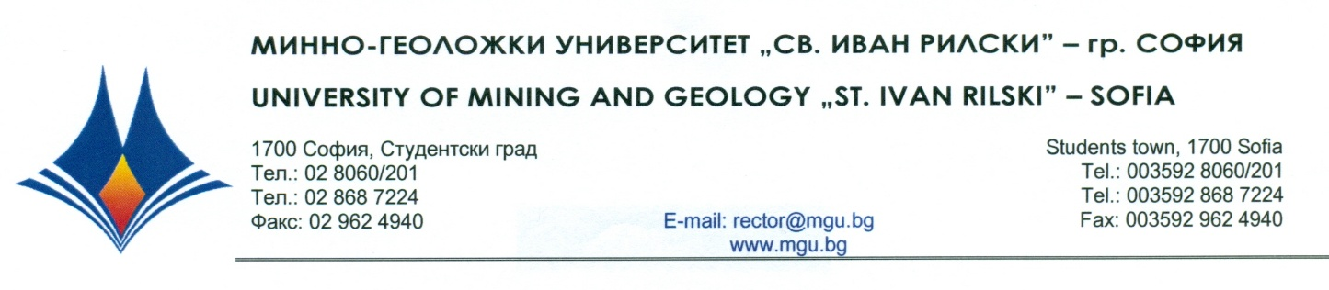

Р Е Ш Е Н И Е

на
Научно жури, утвърдено със Заповед № Р - 504 от 26.06.2023 г.
по процедура за защита на дисертационен труд за присъждане на ОНС „Доктор”
от
публичната защита на 03 октомври 2023 г.

С явно гласуване и резултат: 5 „ДА”, 0 „НЕ” и 0 „ВЪЗДЪРЖАЛИ СЕ”
НАУЧНОТО ЖУРИ
ПРИСЪЖДА
ОБРАЗОВАТЕЛНАТА И НАУЧНА СТЕПЕН „ДОКТОР”
на маг. инж. ДИАН АТАНАСОВ СТРАХИЛОВ

ПО ПРОФЕСИОНАЛНО НАПРАВЛЕНИЕ:
4.4. „НАУКИ ЗА ЗЕМЯТА”
ДОКТОРСКА ПРОГРАМА:
„МЕТОДИ И ТЕХНИКА НА ГЕОЛОЖКИТЕ ИЗСЛЕДВАНИЯ ”

03.10.2023 г. доц. д-р БОРИС ВЛАДИМИРОВ ВЪЛЧЕВ
МГУ „Св. Иван Рилски”, София ПРЕДСЕДАТЕЛ НА НАУЧНО ЖУРИ

